معادلة برنولي Bernoulli's Equation

إن هذه المعادلة أوجدها العالم السويسري دانيال برنو لي حيث وجد إن ضغط المائع يتغير بتغير سرعته. وقد افترض برنو لي إن المائع يكون عديم اللزوجة وغير قابل للانضغاط ويجري جريانا منتظما في أنبوبة .
نفرض أن سائل ينساب طبقيا من أنبوبة كما بالرسم الأتي حيث سرعة السائل عند المقطع A₁ هى v₁ والضغط هو p₁ وعند المقطع A₂ هى v₂ والضغط هو p₂ .
h₁
h₂
P₁
P₂
v₁
V₂
A₁
A₂
X₁
X₂

حسب قانون حفظ بقاء الطاقة فإن معادلة حفظ الطاقة لهذا الوضع هى

الشغل المبذول على وحدة الحجوم من السائل المنساب = الزيادة فى طاقة الحركة لوحدة الحجوم + الزيادة في طاقة الوضع لوحدة الحجوم

ولذلك يجب علينا حساب كل من الشغل وطاقة الوضع والحركة

أولا :- حساب الشغل المبذول لوحدة الحجوم
الشغل = القوة x المسافة = الضغط x المساحة x المسافة = الضغط x الحجم

الشغل المبذول = $\left( p_{2} − p_{1} \right) V$
الشغل المبذول لوحدة الحجوم $\frac{\left( p_{2} − p_{1} \right) V}{V} = \left( p_{2} − p_{1} \right)$

ثانيا حساب الزيادة في طاقة الحركة لوحدة الحجوم
طاقة الحركة = $\frac{1}{2} M v^{2}$
طاقة الحركة لوحدة الحجوم تعطى بالعلاقة
$$\frac{\frac{1}{2} M v^{2}}{V} = \frac{1}{2} ρ v^{2}$$
حيث M كتلة السائل و V حجم السائل

إذن الزيادة في طاقة الحركة لوحدة الحجوم تعطى بالعلاقة

$$= \frac{1}{2} ρ v_{2}^{2} − \frac{1}{2} ρ v_{1}^{2} = \frac{1}{2} ρ \left(v_{2}^{2} − v_{1}^{2} \right)$$

ثالثا الزيادة في طاقة الوضع لوحدة الحجوم

الزيادة في طاقة الوضع لوحدة الحجوم = طاقة الوضع عند المقطع A₂ - طاقة الوضع عند المقطع A₁
$$\begin{aligned}\frac{M}{V} g h_{2} − \frac{M}{V} g h_{1} = \frac{M}{V} g \left( h_{2} − h_{1}\right) \\ = ρ g \left( h_{2} − h_{1}\right)\end{aligned}$$

من أولا وثانيا وثالثا يمكن الحصول على المعادلة التالية
$$\begin{aligned}p_{1} − p_{2} = \frac{1}{2} ρ \left(v_{2}^{2} − v_{1}^{2}\right) + ρ g \left( h_{2} − h_{1}\right) \\ ∴ \\ p_{1} + \frac{1}{2} ρ v_{1}^{2} + ρ g h_{1} = p_{2} + \frac{1}{2} ρ v_{2}^{2} + ρ g h_{2} \end{aligned}$$

وهذه المعادلة تعرف بمعادلة برنولى والتي يمكن كتابتها على الشكل التالي
$$p + \frac{1}{2} ρ v^{2} + ρ g h = C$$
حيث C كمية ثابتة ويطلق على هذه المعادلة معادلة برنولى .
2
2
$$P1+12ρV1+ρ\text{gh}1=p2+12ρV2+ρ\text{gh}2$$

مقاييس الجريان Flow Meter
- مقياس فنتوري :-
.
وهو عبارة عن جهاز يوضع على امتداد أنابيب الجريان لقياس كمية وسرعة انسياب السوائل ، ويعتبر مقياس فنتوري من إحدى التطبيقات على مبدأ برنولي
يوجد له العديد من الأشكال أذا أمكننا وصف ابسطها كالتالي :.
1- أنبوب واسع من كلا الطرفين و ضيق من الوسط .
2- أنبوبين مدرجين ويكونا عموديين على اتجاه سريان المائع في الأنبوب الرئيسي

والشكل الأتي يوضح جهاز فنتوري

. 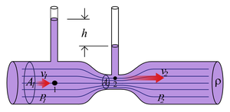
The pressure at "1" is higher than at "2" because the fluid speed at "1" is lower than at "2".
وبتطبيق معادلة برنولي عند النقطتين (1) و (2) مع مراعاة إن (h1 = h2) لان الأنبوبة أفقية عندها نحصل على :-
2
2
$$P1+12ρV1+ρ\text{gh}1=p2+12ρV2+ρ\text{gh}2$$
2
2
$$P1+12ρV1=P2+12ρV2$$
2
2
$P1−P2=12ρ(V2−V1)$

ويمكن حساب قيمة (p1- p2 ) من قراءة قيمة الارتفاع (h) الذي مثل فرق الارتفاع في مستوى السائل المستخدم في المانوميتر وهو عادة يكون الزئبق (Hg) وعند ئذ يكون :-
= P1- p2 $ρ$ gh
عندما($ρ$ ) هي كثافة الزئبق13.6 gm/cm³
g/ التعجيل الأرضي .

مثال /
احسب سرعة جريان الماء عندما يجري في أنبوب يحتوي على مقياس فنتوري إذا علمت أن فرق الارتفاع في مستوى الزئبق (2 cm) وسرعة جريان الماء الأولية هي 5 cm ؟

Solution

2
2
$P1−P2=12ρ(V2−V1)$
= P1- p2 $ρ$ gh

13.6*980*2 P1 – p2 =

P1 – p2 =26656

- 25) 26656 = 1/2 * 1* ( v2²

- 25 V2² 53312 =

V2 = 231 cm / sec.

مثال / أنبوب أفقي غير منتظم المقطع ينساب فيه الماء فإذا كان الضغط ( 1 cm) زئبق في الجزء الذي تكون سرعة الماء فيه (0.5 m/sec) ، احسب الضغط في الجزء الذي تكون فيه السرعة (0.8) ؟

الحل / باستخدام معادلة برنولي
2
2
$$P1+12ρV1+ρ\text{gh}1=p2+12ρV2+ρ\text{gh}2$$

لان الأنبوبة أفقية h1= h2

P1 gh1 = $ρ$

= 13.6 * 1 * 980
= 13.6*1000*0.01*9.8
= 1332.8 N/m²

كثافة الماء هي 1000 kg/ m³
1332.8 + 1/2 *1000*(0.5²) = p2 + 1/2 *1000* (0.8²)

1332.8+ 125 = p2 + 320
1457.8 = p2 + 320

P2 = 1137.8 N/m²

معادلة تورشلي :-

إذا كان لدينا خزان منتظم مساحته A1)) وله فتحه جانبيه مساحتها (A 2) والخزان مملوء بسائل كافته ($ρ$) ، فإذا اخترنا النقطتين (1) و (2) الأولى تقع على سطح السائل والثانية في ألفتحه الجانبية فعندئذ يمكن تطبيق معادلة برنولي كالأتي :-

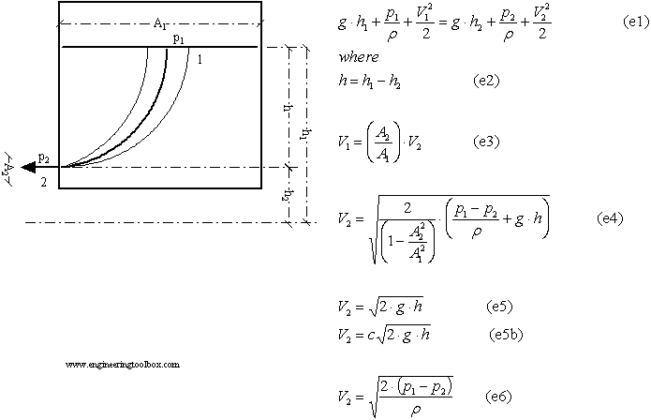
P
X
Y
P
h
$$P1+12ρV1+ρ\text{gh}1=p2+12ρV2+ρ\text{gh}2$$
2
2

لان النقطتان معرضتان للضغط الجوي P1 = P2

A2 ≤≤≤≤ A1

V1 ≤≤≤≤ V2 , V1 = 0

لان سرعة تدفق الماء من الفتحة الجانبية اكبر بكثير مقارنة بسرعة الماء عند سطح الخزان
$$P1+12ρV1+ρ\text{gh}1=p2+12ρV2+ρ\text{gh}2$$
2
$$ρ\text{gh}1=12ρV2+ρ\text{gh}2$$
2
$$ρ\text{gh}1−ρ\text{gh}2=12ρv2$$
2
$ρg(h1−h2)=12ρv2$
2
$$g(h1−h2)=12v2$$
2
$$V2=2g(h1−h2)$$

$$V2=\sqrt{2g(h1−h2}$$
سرعة تدفق الماء من الفتحة الجانبية.
ولو كانت مساحة المقطع العرضي لانسياب السائل هي (A) فان كمية السائل المتدفق بالثانية الواحدة هي :-
Q =A V2

$\sqrt{2g(h1−h2)}$ Q = A
واجب بيتي :-
اشتق معادلة تورشلي لخزان يجري إليه الماء بسرعة معينة ولو فتحه جانبيه قريبة من سطح السائل؟

أنبوبة بيتوت :-

وهي أنبوبة تستعمل لقياس سرعة وكمية سريان المائع وتتكون هذه الأنبوبة من أنبوبتين احدهما موازية لاتجاه سريان المائع والأخرى عمودية عليه ، فينساب المائع عند النقطة (1 ) بسرعة (V1) بينما عند النقطة (2) يتوقف وتصبح سرعته صفرا (V2=0) لان الفتحة العمودية تكون بمثابة عائق يعيق سريان المائع .
وعند تطبيق معادلة برنولي عند النقطتين (1) و (2) نحصل على :_
$$P1+12ρV1+ρ\text{gh}1=p2+12ρV2+ρ\text{gh}2$$

V2 = 0 ,
لان الأنبوبة أفقية h1 = h2

$$P1+12ρV1=P2$$

$$P2−P1=12ρV1$$

$$2(P2−P1)=ρV1$$

$$V1=\frac{2(P2−P1)}{ρ}$$

$$V1=\sqrt{2(P2−P1)÷ρ}$$

عندما ($ρ$) كثافة المائع المستخدم .
$$P2−P1=ρ\text{gh}$$

$$V1=\sqrt{2g(h1−h2)}$$
إذن حجم المائع المار في الثانية الواحدة هو :-
$$Q=\text{AV}1=A\sqrt{2g(h1−h2)}$$

